Syndfloden førte til Europas udvikling
- https://www.kristeligt-dagblad.dk/seneste-nyt/syndfloden-f%C3%B8rte-til-europas-udvikling
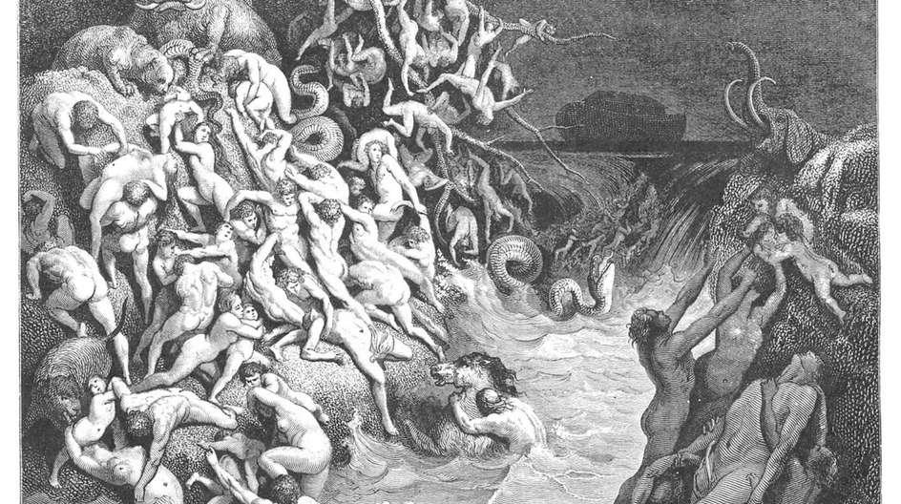
Syndfloden i maleren Gustave Dorés optik. Oversvømmelsen af Sortehavet i år 6300 før vor tid er med stor sandsynlighed den historiske begivenhed, der ligger til grund for den religiøse myte om Syndfloden.

Af Lars Henriksen, Kristeligt Dagblad 20/11 2007
Den oversvømmelse, som historien om Noas ark formentlig er bygget på, førte landbruget til Europa, mener forskere nu at kunne bevise
Nye arkæologiske undersøgelser viser, at den store oversvømmelse af Sortehavet, som man tidligere har dateret til mellem 5600 og 7600 år efter vor tidsregning, mere præcist fandt sted cirka år 6300 før vor tidsregning.
Det er umiddelbart inden udbredelsen af landbruget henover det vestlige Europa. Og derfor mener forskerne bag undersøgelserne nu med sikkerhed at kunne forbinde de to begivenheder til hinanden. Oversvømmelsen var nemlig af så voldsom en karakter, at hele folkeslag blev fordrevet fra områderne omkring Sortehavet (blandt andet Bulgarien, Rumænien og Tyrkiet).
Det er interessant af flere grunde. Historikerne har længe undret sig over den meget pludselige udbredelsen af landbruget i det centrale Europa, som skete i løbet af ganske få årtier. Man har også undret sig over, hvor folkene med den nye viden kom fra. Hertil kommer, at oversvømmelsen med stor sandsynlighed er den historiske begivenhed, der ligger til grund for den religiøse myte om Syndfloden. En myte, der er fælles for både kristendommen, jødedommen og islam. Og som er så rodfæstet i menneskets historie, at historikere helt op i 1800-tallet opdelte menneskets og jordens historie i før og efter Syndfloden.
Det, der skete år 6300 før vor tidsregning, var en naturkatastrofe af enorme dimensioner, fastslår forskerne.
Men den var ikke global. I så fald ville det være svært at forklare både, hvor vandet kom fra, og hvor det forsvandt hen.
Undersøgelser af Sortehavets bund afslører, at havets areal har svinget voldsomt gennem historien, og at det gik allermest voldsomt for sig, da Bosporus-dæmningen blev gennembrudt. Måske på grund af et jordskælv. Sprækkerne var så voldsomme, at cirka 50 kubikmeter vand fra Middelhavet trængte igennem hver dag svarende til, at København blev dækket under 560 meter vand dagligt. Vandstanden i Sortehavet steg dog kun 20 centimeter hver dag, men i de omkringliggende deltaer og dale bevægede vandet sig fremad med halvanden kilometer om dagen. Efter et år var havet steget med mere end 70 meter, efter to år med 110 meter, hvilket havde flyttet kystlinjen med 200 kilometer.
Vandet dækkede store områder med en hast, så alle måtte flygte over hals og hoved, hvis de overhovedet nåede at komme væk i tide. Landsby efter landsby er blevet ryddet, hele sletter er blevet fyldt med vand, og vandets brølen har kunnet høres hele 500 kilometer væk. Det er den slags begivenheder, store fortællinger opstår ud fra.
I Bibelens fortælling overlever kun en enkelt, privilegeret familie i en båd fyldt med dyr og med Noa som rorgænger. I virkeligheden har betydeligt flere mennesker levet videre, men altså nu dybt inde i Europa, hvor de startede nye kulturelle traditioner og ændrede hele måden at leve på.
henriksen@kristeligt-dagblad.dk

